POTVRZENÍ O PŘIJETÍ DARU 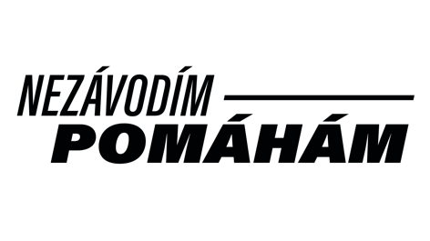
www.nezavodim-pomaham.cz
Nadační fond NEZÁVODÍM-POMÁHÁM, se sídlem Šenovská 1638, 735 41 Petřvald, IČO: 116 60 627, zastoupený Lindou Tekeliovou, předseda správní rady
Bankovní spojení: účet uvedený u ………………………. číslo účtu: …………………………./…………….

Vážení,
děkujeme Vám za finanční dar poskytnutý Nadačnímu fondu NEZÁVODÍM-POMÁHÁM.

Jméno a příjmení:
Datum narození:
Trvale bytem:
E-mail:

Potvrzujeme přijetí věcného daru v hodnotě …………………….. ,- Kč (slovy: …………………. korun českých).
Potvrzujeme přijetí finančního daru, částka ……………………….. ,- Kč (slovy: ………………… korun českých).
Potvrzení vydáváme pro uplatnění odpočtu hodnoty daru ze základu daně podle § 15 odst. 1 zákona č. 586/1992 Sb., o daních z příjmu ve znění pozdějších předpisů.

V …………… dne …………….

……………………………………………………
Nadační Fond NEZÁVODÍM-POMÁHÁM
obdarovaný

Vyplní poplatník pro účely finančního úřadu:

Prohlašuji, že údaje uvedené Nadačním fondem NEZÁVODÍM-POMÁHÁM na tomto Potvrzení o přijetí daru byly vyplněny dle mých informací sdělených Spolku a jsou pravdivé. Prohlašuji, že jsem zaplatil/předal výše uvedený dar.

Rodné číslo dárce:
Datum vyplnění:

Podpis:

